**实验题10 探究凸透镜成像的规律（原卷版）**

**一．实验：探究凸透镜成像的规律**

【实验目的】验证凸透镜成像规律

【实验器材】光具座、凸透镜、光屏、蜡烛和火柴等。

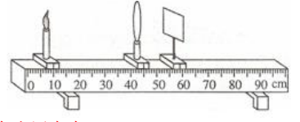

【实验步骤】

1.记录凸透镜的焦距。

2.在光具座上从左往右依次放置蜡烛，凸透镜，光屏，并调节凸透镜和光屏的高度，使凸透镜和光屏的中心跟烛焰的中心大致在同一高度。（使像成在光屏中央）

3.固定凸透镜的位置，使烛焰位于凸透镜的 2f 以外（u＞2f），移动光屏找像，在移动的过程中，眼睛要注意观察光屏上的成像情况，直到光屏上出现一个最清晰的像为止。此时像的情况是一个倒立、缩小的实像。测量并记录此时的物距和像距，再把像距、物距与凸透镜的 f、2f 相比较（f＜v＜2f）。

4.使烛焰位于凸透镜 f、2f 之间（f＜u＜2f），移动光屏，直到光屏上出现一个倒立、放大的实像（像距 v＞2f）。

5.使烛焰位于凸透镜 f 以内（u＜f）移动光屏，发现光屏上得不到像，撤去光屏，眼睛在光屏侧可以看到一个正立、放大的虚像。

【实验结论】

1.表格.

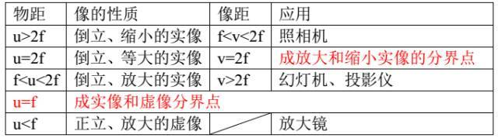

2.凸透镜成实像时：

物距越大，像距越小，像越小， u﹥v 成缩小的像

物距越小，像距越大，像越大， u﹤v 成放大的像

**二．真题精练**

1.(2020年湖北省黄石市中考真题)实验一：某实验小组做“探究凸透镜成像规律”的实验。

(1)为使凸透镜所成的像便于观察，该实验的环境光线应该较______(选填“暗”“亮”)为好；

(2)调节好蜡烛、凸透镜、光屏位置，如图所示，在光屏上看到烛焰清晰的像，______(选填“照相机”“投影仪”或“放大镜”)与此时成像原理相同；

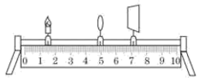

(3)把蜡烛稍稍竖直上移，光屏上烛焰的像会竖直______(选填“上”“下”)移；

2.(2020年江苏省连云港市中考真题)在探究“凸透镜成像规律”的实验中，下表是小华同学实验时记录的几组数据，根据表中数据完成下列问题。

|  |  |  |  |
| --- | --- | --- | --- |
| 实验次数 | 物距u/cm | 像距v/cm | 成像性质 |
| 1 | 30 | 15 | 倒立缩小实像 |
| 2 | 20 | 20 | 倒立等大实像 |
| 3 | 15 |  | 倒立放大实像 |

(1)此凸透镜的焦距为______cm；

(2)第3次实验中像距为______cm，判断依据是______。

3.(2020年河南省中考真题)小明和小亮用如图所示的装置探究凸透镜成像的规律。

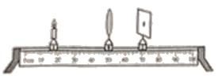

(1)实验前将烛焰、凸透镜和光屏的中心调至同一高度，目的：______；

(2)如图所示，光屏上呈现一个清晰的像保持凸透镜位置不变，将蜡烛向左移动一段距离，要再次在光屏上得到清晰的像，应将光屏向______移动，像的大小将变______；

(3)小亮认为：凸透镜成实像时，不但像与物上下是颠倒的，而且左右也是相反的。请你设计一种简单的方法验证小亮的观点______。

4.(2020年四川省甘孜州中考真题)在“探究凸透镜成像规律”的实验中，凸透镜的焦距是10cm，按照实验要求安装好实验器材，如图所示。

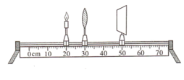

(1)点燃蜡烛，当蜡烛、凸透镜在图所示位置时，移动光屏，在光屏上______ (选 填“能”或“不能”)得到清晰的像。

(2)保持凸透镜位置不变，将光屏移回至50cm刻度处，把蜡烛移至15cm刻度处后，再将光屏向________ (选填 “左”或“右”)移动到适当位置，能在光屏上得到清晰的__________(选填“正立”或“倒立”)、______ (选填“放大”或“缩小”)的像。

5.(2020年山东省滨州市中考真题)某小组在“探究凸透镜成像的规律”的实验中。

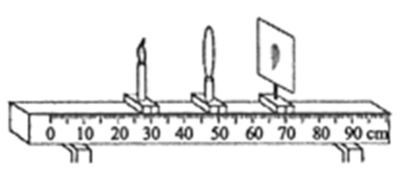

(1)实验前，要调整烛焰、凸透镜、光屏三者的中心在______；

(2)通过调整，恰好在光屏上得到烛焰等大的像，如图所示，则所用凸透镜的焦距是______；

(3)在图中，把蜡烛向左移动，凸透镜的位置不变，应把光屏向______(选填“左”或“右”)适当调节，才能在光屏上得到烛焰清晰倒立、______(选填“放大”、“缩小”或“不变”)的实像。接下来改用焦距为的凸透镜继续进行实验，如果不改变蜡烛和凸透镜的位置，要在光屏上成清晰的像应把光屏向______(选填“左”或“右”)适当调节；

(4)在探究凸透镜成实像的过程中，他们又尝试用白纸遮挡住凸透镜的一半，发现在光屏上______(选填“仍能”或“不能”)成烛焰完整的像。

6.(2020年山东省威海市中考真题)小明用同一光源做了下几个学实验，请回答下列问题：

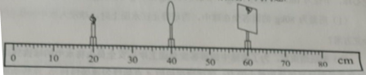

(1)实验1，在探究凸镜成像规律的实验中，发现像成在光屏的上方，如图所示，要使像成在光屏中，应向______(选填“上”或“下”)调节凸透镜：调好后，发现光屏上的像与光源等大，则凸透镜的焦距为______cm；

(2)实验2：如果利用实验1的装置，光源位置不变，取下凸透镜，在原透镜位置正确放置带小孔的光板，若还想承接与光源等大的像，光屏应该______(选填“左移”､“右移”或“不动”)，此时成的像与实验1成的像相比______(选填“较亮”､“较暗”或“一样亮”)；

(3)实验3：如果利用实验1的装置，光源及光屏位置不变，取下凸透镜，在原透镜位置正确放置一块薄玻璃板(不考虑玻璃板厚度)，在光源一侧透过玻璃板观察，能否在光屏位置看到像：______(选填“能”或“否”)；此时成的像与实验1成的像在哪个方面有区别：______(选填“正倒”､“大小”或“完整度”)。

7.(2020年山东省德州市中考真题)某兴趣小组做“探究凸透镜成像规律”的实验。

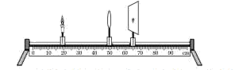

(1)凸透镜的焦距是，当烛焰在图示位置时，移动光屏可以在光屏上得到一个倒立、______的实像，在照相机和投影仪中，成像情况与此类似的是______；

(2)实验中，光屏上已经得到烛焰清晰的像，某同学不小心用手指的指尖触摸到了凸透镜，则光屏上会出现______。(选填“指尖的像”“指尖的影子”或“完整烛焰的像”)

(3)把凸透镜换成薄玻璃板，在蜡烛一侧观察玻璃板也能看到一个______(选填“放大”“缩小”或“等大”)的蜡烛的像，把光屏移动到这个像所在的位置，光屏上______(选填“有”或“没有”)这个像。

8.(2020年江西省中考真题)探究凸透镜成像的规律。

【设计实验与进行实验】

(1)实验器材：刻度尺､凸透镜､光屏､三个底座､蜡烛及火柴；

(2)如下图所示，为保证像能成在光屏中央，将装有底座的蜡烛､凸透镜､光屏从左到右摆放在水平桌面上，调整位置，使它们排列在______上，再调节凸透镜和光屏的高度，使它们的中心跟烛焰的中心大致在同一高度；

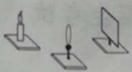

(3)如下图所示，F为凸透镜的焦点，A′B′为某次实验时物体AB通过凸透镜在光屏上成的像，则物体AB在图中______区域，箭头方向竖直向______，其大小比像A′B′______。

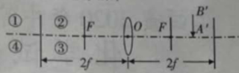

**三．模拟演练**



1.(2020年江苏省盐城市中考真题)小华做“探究凸透镜成像规律”实验：

(1)将平行光______凸透镜，移动光屏，直至光屏上形成一个最小最亮的光斑，如图甲所示，该凸透镜的焦距为______cm；

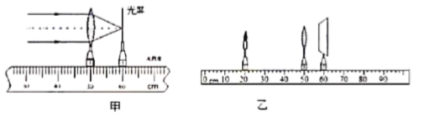

(2)将点燃的蜡烛、光屏放在凸透镜的两侧，调节它们的高度，使烛焰和光屏的中心位于凸透镜的______上，这样做目的是使像呈现在______；

(3)将蜡烛移动到图乙所示位置，需向______侧移动光屏，直至在光屏上找到______的倒立、缩小的实像。

2.(2020年湖北省荆州市中考真题)在“探究凸透镜成像的规律”实验中，凸透镜的焦距为10 cm。

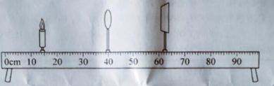

(1)如图所示，若不移动蜡烛和凸透镜的位置，要在光屏上得到清晰的像，应将光屏移到标尺刻度的______范围内(选填标号)；

A．40~ 50 cm B．50~ 60 cm C．60~ 70 cm D．70~ 80 cm

(2)若将图中蜡烛逐渐远离凸透镜的过程中，所成的像将逐渐变______(“大”或“小”)。利用这个规律可知∶我们在照毕业合影时，如果最边缘的两个同学未进入取景框，则此时摄像师应______(“靠近”或“远离”)我们；

(3)若将蜡烛放在图中离凸透镜8 cm处，此时______(“能”或“不能”)在光屏上找到像。

3.(2020年北京市中考真题)某同学利用焦距为y1的凸透镜做了三次实验，透镜、蜡烛、光屏所在位置以及光屏上得到清晰像的情况如图所示。

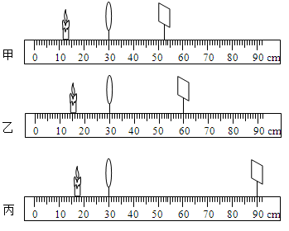  

(1)由图所示的实验现象可知：随着物距的不断变小，像距和像的大小变化情况是______；

(2)在图乙所示的实验中，只将凸透镜换为焦距为f1的凸透镜(f1< y1)，为在光屏上得到清晰的像，光屏应向______侧移动。

4.(2020年山东省青岛市中考真题)探究凸透镜成像的规律：

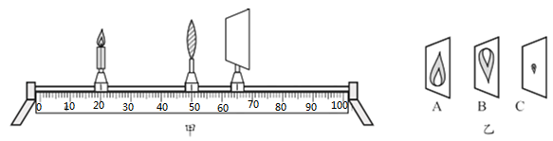

(1)实验所用凸透镜的焦距为10cm。某次实验情形如图甲所示，此时光屏上恰好得到烛焰清晰的像，则物距u=______cm，烛焰的像应为图乙中的______，生活中的______就是利用这一原理工作的。

(2)在图甲所示实验情形下，紧靠凸透镜加放另一透镜，发现光屏上的像变模糊。保持蜡烛和凸透镜的位置不变，只将光屏向右移动又重新得到清晰的像，则所加的透镜为______。

5.(2020年内蒙古呼和浩特市中考真题)雪灵儿用一个焦距为10cm的凸透镜探究凸透镜成像规律，实验如下：

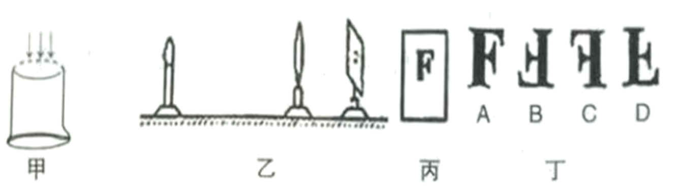

(1)实验前，让平行光束垂直镜面射入倒扣的烧杯中(如图甲)，杯中有烟雾，从烟雾中可以观察到凸透镜对光有______(选填“会聚”或“发散”)作用；

(2)实验中蜡烛在原来位置越烧越短(如图乙)，则像在光屏上的位置会______(选填“往下移”、“不变”或“往上移”)；

(3)若将印有字母“F”的纸片(图丙)放在离凸透镜6cm的地方，我们能看到的清晰的像是图丁中的______(请填序号)。

6.(2020年辽宁省朝阳市中考真题)在“探究凸透镜成像的规律”的实验中，蜡烛、凸透镜和光屏的位置如图所示，蜡烛在光屏上恰好成清晰的像。

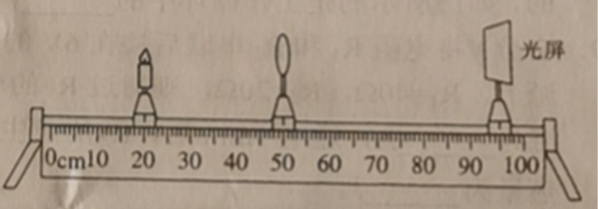

(1)此时光屏上形成的是蜡烛________(填“放大”、“缩小”或“等大小”)的像；

(2)根据图中信息，可以推断本实验所使用凸透镜的焦距在_______cm的范围之间；

(3)如果在蜡烛和凸透镜之间放置个凸透镜，若想在光屏上得到清晰的像，应将光屏向______(填 “靠近”或“远离”)凸透镜的方向移动，该操作可以用来模拟______(填“近视眼”或“远视眼”)的矫正；

(4)如果从蜡烛的一侧观察凸透镜的表面，也会看到一个蜡烛的像，这个像是由于光的___ (填“折射”或“反射”)形成的。

7.(2020年江苏省南京市中考真题)小明做“探究凸透镜成像规律”实验：

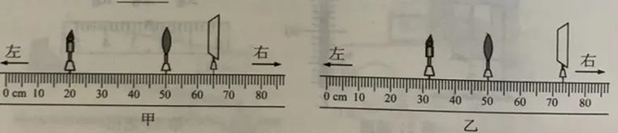

(1)调整实验器材高度时，蜡烛______(选填“需要”或“不需要”)点燃；

(2)他用同一凸透镜做了两次实验，如图甲、乙所示，光屏上均有清晰的像(未画出)，其中成缩小像的是图______；

(3)凸透镜焦距可能是______(填字母)；

A．5cm B．8cm C．10cm D．15cm

(4)在图乙中将一镜片放在烛焰和透镜之间后，光屏上的像变模糊了，将光屏向左移动，光屏上再次出现清晰的像，则所加镜片可以矫正图______(选填“丙”或“丁”)的视力缺陷。

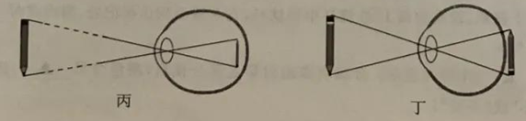

8.(2020年吉林省长春市中考真题)如图所示是“探究凸透镜成像的规律”的实验装置，凸透镜的焦距为10cm。

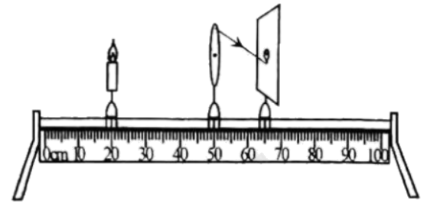

(1)请画出图中折射光线对应的入射光线______；

(2)实验中，调整烛焰、凸透镜、光屏的中心在______；

(3)蜡烛、凸透镜、光屏的位置如图所示，光屏上成清晰的像，生活中______是利用这一原理工作的；

(4)保持蜡烛和凸透镜的位置不变，换用焦距为5cm的凸透镜，要在光屏上成清晰的像，光屏应向______(选填“左”或“右”)移动；

(5)利用凸透镜可以矫正______(选填“近视眼”或“远视眼”)。

9.(2020年湖北省随州市中考真题)小明在做“探究凸透镜成像规律”的实验：

(1)在调整器材高度时，应______(选填“点燃”或“不点燃”)蜡烛；

(2)如图所示，此时光屏上出现烛焰清晰的像，日常生活中______(选填“照相机”、“投影仪”或“放大镜”)就是利用这一成像规律工作的；

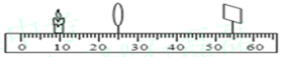

(3)如果保持透镜和蜡烛位置不变，将光屏向左移动一小段距离，光屏上的像变模糊，要使光屏上重新得到烛焰清晰的像，则应该在透镜和蜡烛之间放置一个______(选填“近视眼镜”或“远视眼镜”)。

10.(2020年黑龙江省牡丹江、鸡西地区中考真题)在“探究凸透镜成像的规律”实验中，所用凸透镜的焦距是10cm．

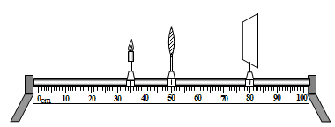

(1)将点燃的蜡烛、凸透镜放在如图所示的位置，移动光屏，在光屏上得到了清晰的倒立、_____________(选填“放大”或“缩小”)的实像;__________________(填光学仪器名称)就是利用这一成像规律工作的．

(2)保持凸透镜位置不变，若将蜡烛远离透镜，仍要在光屏上得到清晰的像，光屏应向________________(选填“靠近”或“远离”)透镜的方向移动，此时的像与原来的像相比______________(选填“变大”或“变小”)．

11. (2020年辽宁省锦州市中考真题)在探究“凸透镜成像规律”的实验中，凸透镜的焦距为10cm。

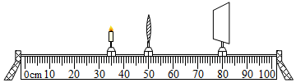

(1)将蜡烛、凸透镜和光屏依次放在光具座上，点燃蜡烛后，调整烛焰、凸透镜和光屏三者的中心大致在______；

(2)蜡烛、凸透镜和光屏在光具座上的位置如图所示，观察到光屏上有烛焰清晰的像(像未画出)，该像是______(填”正立”或“倒立”)、______(填“放大”、“缩小”或“等大”)的实像，生活中的______(填“照相机”、“投影仪”或“放大镜”)就是利用这个原理制成的；

(3)实验过程中由于蜡烛燃烧变短，烛焰在光屏上的像将向______移动，为了使烛焰的像再次成在光屏中央，应将凸透镜向______移动。(两空均填“上”或“下”)

12. (2020年辽宁省抚顺、葫芦岛市中考真题)下面是小光“探究凸透镜成像规律”的实验。

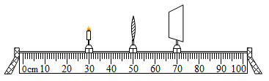

(1)点燃蜡烛，调整蜡烛、凸透镜和光屏的高度，使烛焰、凸透镜、光屏三者的中心大致在______。

(2)蜡烛、凸透镜、光屏在光具座上的位置如图所示，此时光屏上出现了烛焰清晰倒立、等大的实像，则此凸透镜的焦距为______。

(3)保持蜡烛和透镜位置不变，小光将自己的近视眼镜放在凸透镜与蜡烛之间的合适位置，只将光屏向______(填“左”或“右”)移动，可在光屏上再次得到烛焰清晰的像。

(4)小光移开近视镜，只将蜡烛向______(填“左”或“右”)移动，可以在光屏上得到烛焰清晰倒立、______的实像，生活中的______(填“照相机”“投影仪”或“放大镜”)就是根据这个原理制成的。